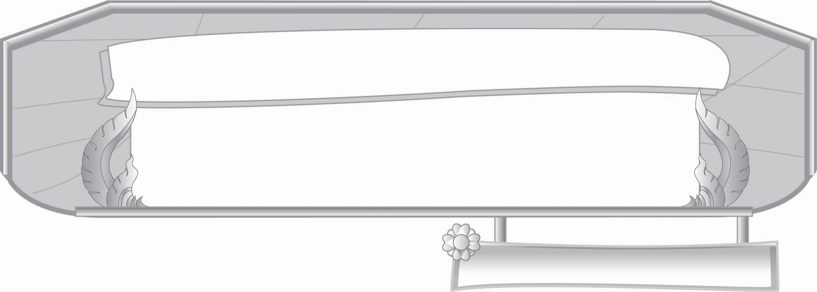
หน่วยการเรียนรู้ที่ ๑
สระไทย...ใช้ประสมคำ
แผนการจัดการเรียนรู้ที่ ๘

รวบรวมความรู้เรื่องสระ
ชั้นประถมศึกษาปีที่ ๓ เวลา ๑ ชั่วโมง

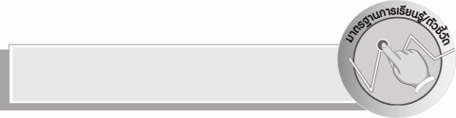
มาตรฐานการเรียนรู้/ตัวชี้วัด

มาตรฐานการเรียนรู้
มาตรฐาน ท ๑.๑ ใช้กระบวนการอ่านสร้างความรู้และความคิดเพื่อนำไปใช้ตัดสินใจ แก้ปัญหา ในการดำเนินชีวิตและมีนิสัยรักการอ่าน
ตัวชี้วัด
ท ๑.๑ ป. ๓/๑ อ่านออกเสียงคำ ข้อความ เรื่องสั้น ๆ และบทร้อยกรองง่าย ๆ ได้ถูกต้อง คล่องแคล่ว
ท ๑.๑ ป. ๓/๒ อธิบายความหมายของคำและข้อความที่อ่าน
มาตรฐานการเรียนรู้
มาตรฐาน ท ๔.๑ เข้าใจธรรมชาติของภาษาและหลักภาษาไทย การเปลี่ยนแปลงของภาษา และ พลังของภาษา ภูมิปัญญาทางภาษา และรักษาภาษาไทยไว้เป็นสมบัติของชาติ
ตัวชี้วัด
ท ๔.๑ ป. ๓/๑ เขียนสะกดคำและบอกความหมายของคำ
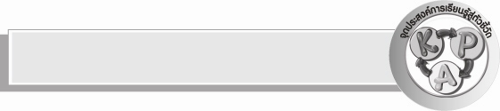
จุดประสงค์การเรียนรู้สู่ตัวชี้วัด

๑. สรุปความรู้เรื่องสระ (K)
๒. อ่านออกเสียงคำ ประโยค และบทร้อยกรองง่าย ๆ (P)
๓. เขียนแผนภาพความคิดสรุปความรู้เรื่องสระ (P)
๔. เอาใจใส่ในการทำงาน กระตือรือร้นในการร่วมกิจกรรม (A)
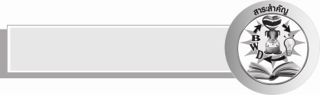
สาระสำคัญ

สระเป็นส่วนประกอบหนึ่งของคำที่ทำให้คำสามารถออกเสียงได้และมีความหมาย

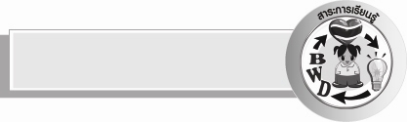
สาระการเรียนรู้

สระ

สมรรถนะสำคัญของผู้เรียน

- ความสามารถในการสื่อสาร
- ทักษะการอ่าน
- ทักษะการเขียน
- ทักษะการฟัง การดู และการพูด
- ความสามารถในการคิด
- การจัดระบบความคิดเป็นแผนภาพ
- การคิดสังเคราะห์
- การสรุปความรู้
- ความสามารถในการแก้ปัญหา
- ความสามารถในการใช้ทักษะชีวิต

คุณลักษณะอันพึงประสงค์

ใฝ่เรียนรู้
ตัวชี้วัดที่ ๔.๑ ตั้งใจ เพียรพยายามในการเรียนและเข้าร่วมกิจกรรมการเรียนรู้

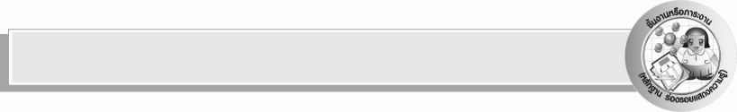
ชิ้นงานหรือภาระงาน (หลักฐาน ร่องรอยแสดงความรู้)

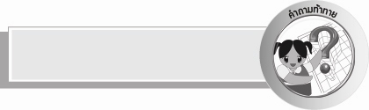
คำถามท้าทาย

สระในภาษาไทยเทียบกับสระในภาษาอังกฤษได้อย่างไร

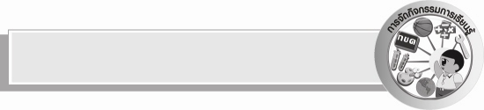
การจัดกิจกรรมการเรียนรู้
- ให้นักเรียนร่วมกันสนทนา โดยครูใช้คำถามท้าทาย ดังนี้
๏ สระในภาษาไทยเทียบกับสระในภาษาอังกฤษได้อย่างไร
- ให้นักเรียนอ่านแผนภูมิเพลง ลามะลิลา เรื่อง สระ และร้องเพลงตามทำนองเพลงพื้นบ้าน
เพลง ลา มะลิ ลาเรื่อง สระ
(สร้อย) ลา มะลิ ลา ขึ้นต้นอะไรก็ได้ แต่ต้องลงท้ายด้วยสระอา
วันนี้เรียนเรื่องสระ (ซ้ำ)ไม่พ้นเสียงอะ และ เสียงอา(สร้อย)
สระอาเรียนกันง่ายๆ (ซ้ำ)บวกกับค.ควาย เป็นคออาคา(สร้อย)
เอือเป็นสระประสม (ซ้ำ)ใช้แทนอารมณ์ แบบ เบื่อระอา(สร้อย)
อำ เอา รวมพยัญชนะท้าย (ซ้ำ)ตัวมันหาย มีแต่เสียงมา(สร้อย)
สระไม่ใช่เรื่องยาก (ซ้ำ)ฝึกกันมากๆ เก่งกันทุกครา(สร้อย)
(ครูให้นักเรียนฝึกแต่งเองสดๆ และแนะนำตามความเหมาะสม)

- ให้นักเรียนฝึกอ่านสะกดคำที่ประสมสระต่าง ๆ เช่น
คำ สะกดว่า อ่านว่า

ทุเรียน ทอ – อุ ทุ
รอ – เอีย – นอ เรียน ทุ – เรียน
น้อยหน่า นอ – ออ – ยอ – นอย – ไม้โท น้อย
หอ – นอ – อา – หนา – ไม้เอก หฺน่า น้อย – หฺน่า
มะเฟือง มอ – อะ มะ
ฟอ – เอือ – งอ เฟือง มะ – เฟือง
มังคุด มอ – อะ – งอ มัง
คอ – อุ – ดอ คุด มัง – คุด
ลำไย ลอ – อำ ลำ
ยอ – ไอ ไย ลำ – ไย
ส้มโอ สอ – โอะ – มอ – สม – ไม้โท ส้ม
ออ – โอ โอ ส้ม – โอ

- ให้นักเรียนฝึกอ่านออกเสียงคำเพิ่มเติมจากแผนภูมิที่ครูติดบนกระดาน
เช่น
ชนบทเหรียญทองถังขยะโหยหิวก้าวหน้า
เยือกเย็นร่องรอยเปิดเผยสำรวจถี่ถ้วน
ปลาบปลื้มอุดหนุนทุ่มเทนอบน้อมชดเชย
เสรีภาพจ้าละหวั่นแผ่นดินไหวบ่มนิสัยพิธีกร

แล้วช่วยกันอธิบายความหมายตามความเข้าใจ ครูช่วยแนะนำและอธิบายเพิ่มเติม
- ให้นักเรียนอ่านบทร้องเล่น “นกเอี้ยง” แล้วสังเกตรูปสระที่ใช้ประสมคำ
นกเอี้ยง
นกเอี้ยงเอยมาเลี้ยงควายเฒ่า
อ้ายควายกินข้าวนกเอี้ยงหัวโต
ไปจับต้นโพธิ์ร้องไห้หงิงหงิง
ไปจับต้นขิงเขายิงลงมา
ไปจับต้นข่าเขาด่าแม่ให้
ไปจับต้นไทรไถลถลาก
ไปจับต้นหมากเขาลากลงมา
จับต้นจำปานกเอี้ยงหัวโต
จากหนังสือ ภูมิปัญญาไทย มรดกไทย ของกระทรวงศึกษาธิการ

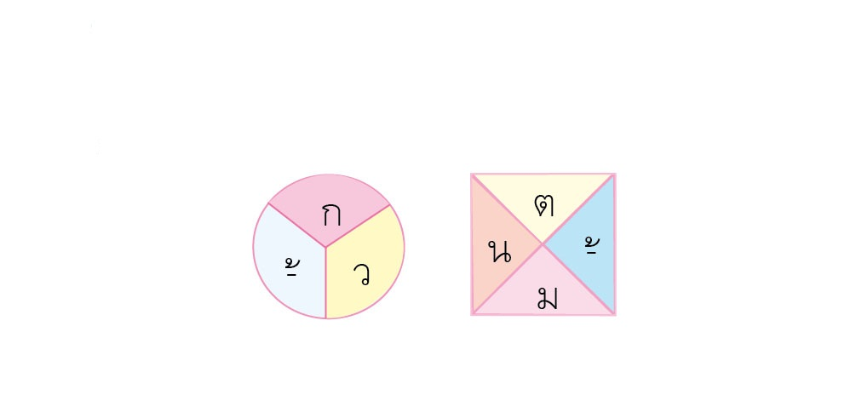

- ให้นักเรียนคิดคำโดยนำสระใดก็ได้มาประสมกับตัวอักษรที่กำหนดให้เป็นคำที่มีความหมาย
เขียนคำที่คิดเหล่านั้นให้ได้มากที่สุด (นักเรียนจะเลือกใช้ตัวอักษรที่กำหนดกี่ตัวก็ได้)

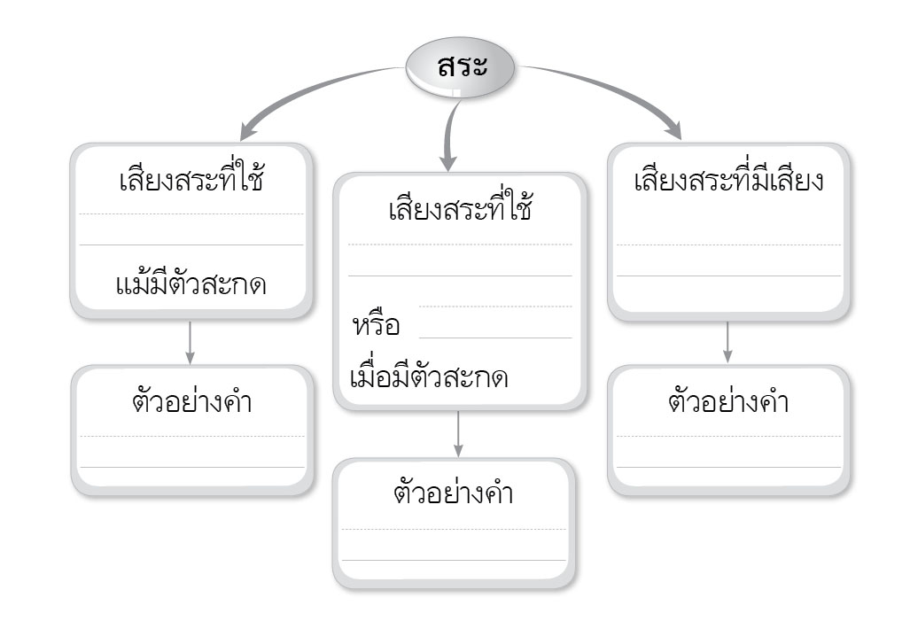
- ให้นักเรียนช่วยกันสรุปความรู้เรื่อง สระ เป็นแผนภาพความคิด ดังนี้

- ให้นักเรียนและครูร่วมกันสรุปความรู้ ดังนี้
๏ สระเป็นส่วนประกอบหนึ่งของคำที่ทำให้คำสามารถออกเสียงได้และมีความหมาย


การจัดบรรยากาศเชิงบวก

ให้นักเรียนฝึกฝนทักษะการอ่านและการเขียนจากการทำกิจกรรมร่วมกันใช้เกมและเพลงช่วยเพิ่มความสนุกสนานในการเรียนรู้ ครูช่วยแนะนำและให้กำลังใจกับนักเรียนอย่างทั่วถึง


สื่อการเรียนรู้

- แผนภูมิเพลง
- แผนภูมิคำ
- แผ่นป้ายตัวอักษร
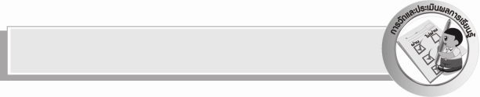
การวัดและประเมินผลการเรียนรู้

๑. วิธีการวัดและประเมินผล
สังเกตพฤติกรรมของนักเรียนในการเข้าร่วมกิจกรรม
๒. เครื่องมือ
แบบสังเกตพฤติกรรมการเข้าร่วมกิจกรรม
๓. เกณฑ์การประเมิน
การประเมินพฤติกรรมการเข้าร่วมกิจกรรม
ผ่านตั้งแต่ ๒ รายการ ถือว่า ผ่าน
ผ่าน ๑ รายการ ถือว่า ไม่ผ่าน

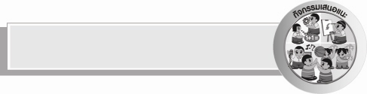
กิจกรรมเสนอแนะ

ให้นักเรียนจัดมุมการเรียนรู้ เรื่อง สระ เป็นนิทรรศการกลุ่มย่อย แสดงผลงานที่เรียนมา เป็นนิทาน แผ่นพับ หรือใบงานที่จัดทำถูกต้องและสวยงาม เพื่อได้เรียนรู้ทักษะต่างๆ จากการทำกิจกรรมและเห็นความสำคัญของภาษาไทยที่จะนำไปใช้ในชีวิตประจำวันอย่างถูกต้อง

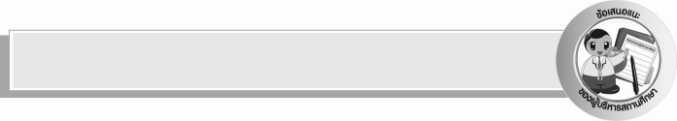
ข้อเสนอแนะของผู้บริหารสถานศึกษา
______________________________________________________________________________
______________________________________________________________________________
______________________________________________________________________________
______________________________________________________________________________
______________________________________________________________________________
______________________________________________________________________________
______________________________________________________________________________
______________________________________________________________________________
______________________________________________________________________________
______________________________________________________________________________
______________________________________________________________________________
______________________________________________________________________________
______________________________________________________________________________
______________________________________________________________________________
______________________________________________________________________________
______________________________________________________________________________
______________________________________________________________________________
______________________________________________________________________________
______________________________________________________________________________
______________________________________________________________________________
______________________________________________________________________________
______________________________________________________________________________
______________________________________________________________________________
______________________________________________________________________________

ลงชื่อ_________________________ (ผู้บริหารสถานศึกษา)
(_________________________)
________/________/_______


บันทึกหลังการสอน

ผลการจัดการเรียนการสอน

______________________________________________________________________________
______________________________________________________________________________
______________________________________________________________________________
______________________________________________________________________________
______________________________________________________________________________
______________________________________________________________________________

ปัญหา / อุปสรรค

______________________________________________________________________________
______________________________________________________________________________
______________________________________________________________________________
______________________________________________________________________________
______________________________________________________________________________
______________________________________________________________________________

แนวทางแก้ไข

______________________________________________________________________________
______________________________________________________________________________
______________________________________________________________________________
______________________________________________________________________________
______________________________________________________________________________
______________________________________________________________________________

ลงชื่อ_________________________ (ผู้บันทึก)
(_________________________)
________/________/_______

